 |  | G  TG/140/4 Corr.  ORIGINAL: Englisch  DATUM: 2007-03-28
INTERNATIONALER VERBAND ZUM SCHUTZ VON PFLANZENZÜCHTUNGEN
GENF

 | TOPFAZALEE  UPOV-Code: RHODD_SIM  (Rhododendron simsii Planch.) | *

RICHTLINIEN

FÜR DIE DURCHFÜHRUNG DER PRÜFUNG

AUF UNTERSCHEIDBARKEIT, HOMOGENITÄT UND BESTÄNDIGKEIT

Alternative Namen:*

Botanischer Name | Englisch | Französisch | Deutsch | Spanisch
Rhododendron simsii Planch. | Pot Azalea | Azalée en pot | Topfazalee | Azalea de maceta

Zweck dieser Richtlinien („Prüfungsrichtlinien“) ist es, die in der Allgemeinen Einführung (Dokument TG/1/3) und deren verbundenen TGP-Dokumenten enthaltenen Grundsätze in detaillierte praktische Anleitung für die harmonisierte Prüfung der Unterscheidbarkeit, der Homogenität und der Beständigkeit (DUS) umzusetzen und insbesondere geeignete Merkmale für die DUS-Prüfung und die Erstellung harmonisierter Sortenbeschreibungen auszuweisen.

VERBUNDENE DOKUMENTE

Diese Prüfungsrichtlinien sind in Verbindung mit der Allgemeine Einführung und den damit in Verbindung stehenden TGP-Dokumenten zu sehen.

Sonstige verbundene UPOV-Dokumente
TG/42: Rhododendron L. / Rhododendron / Rododendro
INHALT SEITE

1. Anwendung dieser Prüfungsrichtlinien 3
2. Anforderungen an das Vermehrungsmaterial 3
3. Durchführung der Prüfung 3
3.1 Anzahl von Wachstumsperioden 3
3.2 Prüfungsort 3
3.3 Bedingungen für die Durchführung der Prüfung 3
3.4 Gestaltung der Prüfung 4
3.5 Anzahl der zu prüfenden Pflanzen / Pflanzenteile 4
3.6 Zusätzliche Prüfungen 4
4. Prüfung der Unterscheidbarkeit, Homogenität und Beständigkeit 4
4.1 Unterscheidbarkeit 4
4.2 Homogenität 5
4.3 Beständigkeit 5
5. Gruppierung der Sorten und Organisation der Anbauprüfung 5
6. Einführung in die Merkmalstabelle 6
6.1 Merkmalskategorien 6
6.2 Ausprägungsstufen und entsprechende Noten 6
6.3 Ausprägungstypen 6
6.4 Beispielssorten 7
6.5 Legende 7
7. Table of Characteristics/Tableau des caractères/Merkmalstabelle/Tabla de caracteres 8
8. Erläuterungen zu der Merkmalstabelle 15
8.1 Erläuterungen, die mehrere Merkmale betreffen 15
8.2 Erläuterungen zu einzelnen Merkmalen 15
9. Literatur 17
10. Technischer Fragebogen 18

Anwendung dieser Prüfungsrichtlinien
Diese Prüfungsrichtlinien gelten für alle Sorten von Rhododendron simsii Planch., die normalerweise als Topfazaleen angebaut werden, sowie von Hybriden zwischen dieser Art und anderen Arten von Rhododendron L.

Anforderungen an das Vermehrungsmaterial
2.1 Die zuständigen Behörden bestimmen, wann, wohin und in welcher Menge und Beschaffenheit das für die Prüfung der Sorte erforderliche Vermehrungsgut zu liefern ist. Anmelder, die Material von außerhalb des Staates, in dem die Prüfung vorgenommen wird, einreichen, müssen sicherstellen, daß alle Zollvorschriften und phytosanitären Anforderungen erfüllt sind.

2.2 Das Vermehrungsmaterial ist in Form von zweimal gestutzten Jungpflanzen, einzureichen.

2.3 Die vom Anmelder einzusendende Mindestmenge an Vermehrungsmaterial sollte betragen:

10 Pflanzen.

2.4 Das eingesandte Vermehrungsmaterial sollte sichtbar gesund sein, keine Wuchsmängel aufweisen und nicht von wichtigen Krankheiten oder Schädlingen befallen sein.

2.5 Das Vermehrungsmaterial darf keiner Behandlung unterzogen worden sein, die die Ausprägung der Merkmale der Sorte beeinflussen würde, es sei denn, daß die zuständigen Behörden eine solche Behandlung gestatten oder vorschreiben. Wenn es behandelt worden ist, müssen die Einzelheiten der Behandlung angegeben werden.

Durchführung der Prüfung

3.1 Anzahl von Wachstumsperioden
Die Mindestprüfungsdauer sollte in der Regel eine Wachstumsperiode betragen.

3.2 Prüfungsort
Die Prüfungen werden in der Regel an einem Ort durchgeführt. Für den Fall, daß die Prüfungen an mehr als einem Ort durchgeführt werden, wird in Dokument TGP/9, „Prüfung der Unterscheidbarkeit“, Anleitung gegeben.

3.3 Bedingungen für die Durchführung der Prüfung
3.3.1 Die Prüfungen sollten unter Bedingungen durchgeführt werden, die eine für die Ausprägung der maßgebenden Merkmale der Sorte und für die Durchführung der Prüfung zufriedenstellende Pflanzenentwicklung sicherstellen.

3.3.2 Da das Tageslicht schwankt, sollten Farbbestimmungen mit Hilfe einer Farbkarte entweder in einem Standardraum mit künstlichem Tageslicht oder zur Mittagszeit in einem Raum ohne direkte Sonneneinstrahlung vorgenommen werden. Die spektrale Verteilung der Lichtquelle für das künstliche Tageslicht sollte dem C.I.E.-Standard von bevorzugtem Tageslicht D 6500 mit den im „British Standard 950“, Teil I, festgelegten Toleranzen entsprechen. Die Bestimmungen an dem Pflanzenteil sollten auf weißem Papieruntergrund erfolgen.]

3.4 Gestaltung der Prüfung
3.4.1 Jede Prüfung sollte so gestaltet werden, daß sie insgesamt mindestens 10 Pflanzen umfaßt.

3.4.2 Die Prüfung sollte so gestaltet werden, daß den Beständen die für Messungen und Zählungen benötigten Pflanzen oder Pflanzenteile entnommen werden können, ohne daß dadurch die Beobachtungen, die bis zum Abschluß der Vegetationsperiode durchzuführen sind, beeinträchtigt werden.

3.5 Anzahl der zu prüfenden Pflanzen / Pflanzenteile
Sofern nicht anders angegeben, sollten alle Erfassungen an 10 Pflanzen oder Teilen von 10 Pflanzen erfolgen.

3.6 Zusätzliche Prüfungen
Zusätzliche Prüfungen für die Prüfung maßgebender Merkmale können durchgeführt werden.

Prüfung der Unterscheidbarkeit, Homogenität und Beständigkeit

4.1 Unterscheidbarkeit

4.1.1 Allgemeine Empfehlungen

Es ist für Benutzer dieser Prüfungsrichtlinien besonders wichtig, die Allgemeine Einführung zu konsultieren, bevor sie Entscheidungen bezüglich der Unterscheidbarkeit treffen. Folgende Punkte werden jedoch zur ausführlicheren Darlegung oder zur Betonung in diesen Prüfungsrichtlinien aufgeführt:

4.1.2 Stabile Unterschiede

Die zwischen Sorten erfaßten Unterschiede können so deutlich sein, daß nicht mehr als eine Wachstumsperiode notwendig ist. Außerdem ist der Umwelteinfluß unter bestimmten Umständen nicht so stark, daß mehr als eine Wachstumsperiode erforderlich ist, um Gewißheit zu erlangen, daß die zwischen Sorten beobachteten Unterschiede hinreichend stabil sind. Ein Mittel zur Sicherstellung dessen, daß ein Unterschied bei einem Merkmal, das in einem Anbauversuch erfaßt wird, hinreichend stabil ist, ist die Prüfung des Merkmals in mindestens zwei unabhängigen Wachstumsperioden.
4.1.3 Deutliche Unterschiede

Die Bestimmung dessen, ob ein Unterschied zwischen zwei Sorten deutlich ist, hängt von vielen Faktoren ab und sollte insbesondere den Ausprägungstyp des geprüften Merkmals berücksichtigen, d. h., ob es qualitativ, quantitativ oder pseudoqualitativ ausgeprägt ist. Daher ist es wichtig, daß die Benutzer dieser Prüfungsrichtlinien mit den Empfehlungen in der Allgemeinen Einführung vertraut sind, bevor sie Entscheidungen bezüglich der Unterscheidbarkeit treffen.

4.2 Homogenität
4.2.1 Es ist für Benutzer dieser Prüfungsrichtlinien besonders wichtig, die Allgemeine Einführung zu konsultieren, bevor sie Entscheidungen bezüglich der Homogenität treffen. Folgende Punkte werden jedoch zur ausführlicheren Darlegung oder zur Betonung in diesen Prüfungsrichtlinien aufgeführt:

4.2.2 Für die Bestimmung der Homogenität sollte ein Populationsstandard von 2 % mit einer Akzeptanzwahrscheinlichkeit von mindestens 95 % angewandt werden. Bei einer Probengröße von 10 Pflanzen ist die höchste zulässige Anzahl von Abweichern 1.

4.3 Beständigkeit
4.3.1 In der Praxis ist es nicht üblich, Prüfungen auf Beständigkeit durchzuführen, deren Ergebnisse ebenso sicher sind wie die der Unterscheidbarkeits- und der Homogenitätsprüfung. Die Erfahrung hat jedoch gezeigt, daß eine Sorte im Falle zahlreicher Sortentypen auch als beständig angesehen werden kann, wenn nachgewiesen wurde, daß sie homogen ist.

4.3.2 Nach Bedarf oder im Zweifelsfall kann die Beständigkeit geprüft werden, indem entweder eine weitere Generation angebaut oder ein neues Pflanzgutmuster geprüft wird, um sicherzustellen, daß es dieselben Merkmalsausprägungen wie früher eingesandtes Material aufweist.

Gruppierung der Sorten und Organisation der Anbauprüfung
5.1 Die Auswahl allgemein bekannter Sorten, die im Anbauversuch mit der Kandidatensorte angebaut werden sollen, und die Art und Weise der Aufteilung dieser Sorten in Gruppen zur Erleichterung der Unterscheidbarkeitsprüfung wird durch die Verwendung von Gruppierungsmerkmalen unterstützt.

5.2 Gruppierungsmerkmale sind Merkmale, deren dokumentierte Ausprägungsstufen, selbst wenn sie an verschiedenen Orten erfaßt wurden, einzeln oder in Kombination mit anderen derartigen Merkmalen verwendet werden können: a) für die Selektion allgemein bekannter Sorten, die von der Anbauprüfung zur Prüfung der Unterscheidbarkeit, ausgeschlossen werden können, und b) um die Anbauprüfung so zu organisieren, daß ähnliche Sorten gruppiert werden.

5.3 Folgende Merkmale wurden als nützliche Gruppierungsmerkmale vereinbart:

a) Blüte: Typ (Merkmal 13)
b) Kronzipfel: Anzahl Farben der Innenseite (ohne Zeichnung) (Merkmal 16)
c) Kronzipfel: Farbe der Mitte der Innenseite (Merkmal 18) mit folgenden Gruppen:
Gr. 1: weiß
Gr. 2: hellrosa
Gr. 3: mittelrosa
Gr. 4: dunkelrosa
Gr. 5: orangerot
Gr. 6: hellrot
Gr. 7: mittelrot
Gr. 8: purpurn
Gr. 9: violett

5.4 Anleitung für die Verwendung von Gruppierungsmerkmalen im Prozeß der Unterscheidbarkeitsprüfung wird in der Allgemeinen Einführung gegeben.

Einführung in die Merkmalstabelle

6.1 Merkmalskategorien
6.1.1 Standardmerkmale in den Prüfungsrichtlinien

Standardmerkmale in den Prüfungsrichtlinien sind Merkmale, die von der UPOV für die DUS-Prüfung akzeptiert wurden und aus denen die Verbandsmitglieder jene auswählen können, die für ihre besonderen Verhältnisse geeignet sind.

6.1.2 Merkmale mit Sternchen

Merkmale mit Sternchen (mit * gekennzeichnet) sind jene in den Prüfungsrichtlinien enthaltenen Merkmale, die für die internationale Harmonisierung der Sortenbeschreibung von Bedeutung sind. Sie sollten stets von allen Verbandsmitgliedern auf DUS geprüft und in die Sortenbeschreibung aufgenommen werden, sofern die Ausprägungsstufe eines vorausgehenden Merkmals oder regionale Umweltbedingungen dies nicht ausschließen.

6.2 Ausprägungsstufen und entsprechende Noten
Für jedes Merkmal werden Ausprägungsstufen angegeben, um das Merkmal zu definieren und die Beschreibungen zu harmonisieren. Um die Erarbeitung der Beschreibung zu erleichtern und die Beschreibung zu erstellen und auszutauschen, wird jeder Ausprägungsstufe eine entsprechende Zahlennote zugewiesen.

6.3 Ausprägungstypen
Eine Erläuterung der Ausprägungstypen der Merkmale (qualitativ, quantitativ und pseudoqualitativ) ist in der Allgemeinen Einführung enthalten.

6.4 Beispielssorten
Gegebenenfalls werden in den Prüfungsrichtlinien Beispielssorten angegeben, um die Ausprägungsstufen eines Merkmals zu verdeutlichen.

6.5 Legende
(*) Merkmal mit Sternchen – vgl. Kapitel 6.1.2

QL: Qualitatives Merkmal – vgl. Kapitel 6.3
QN: Quantitatives Merkmal – vgl. Kapitel 6.3
PQ: Pseudoqualitatives Merkmal – vgl. Kapitel 6.3

(a)-(c) Erläuterungen zu der Merkmalstabelle in Kapitel 8.1

(+) Vgl. Erläuterungen zu der Merkmalstabelle in Kapitel 8.2

Table of Characteristics/Tableau des caractères/Merkmalstabelle/Tabla de caracteres
 |  | English | français | Deutsch | español | Example Varieties/  Exemples/  Beispielssorten/  Variedades ejemplo | Note/  Nota
1. |  | Plant: growth habit | Plante : port | Pflanze: Wuchsform | Planta: porte
PQ |  | upright | dressé | aufrecht | erecto | Kirin, Rokoko | 1
 |  | broad bushy | buissonnant large | breit buschig | arbustivo ancho | Party Favour, Sayonara | 2
 |  | flat bushy | buissonnant plat | flach buschig | arbustivo plano | Coco, Taggi | 3
2.  (+) |  | Young leaf: color of upper side | Jeune feuille: couleur de la face supérieure | Junges Blatt: Farbe der Oberseite | Hoja joven: color del haz
PQ |  | yellow green | vert jaunâtre | gelbgrün | verde amarillento |  | 1
 |  | light green | vert clair | hellgrün | verde claro | Bertina | 2
 |  | medium green | vert moyen | mittelgrün | verde medio | Friedhelm Scherrer | 3
 |  | dark green | vert foncé | dunkelgrün | verde oscuro | Ostali, Rena | 4
 |  | red green | vert rougeâtre | rotgrün | verde rojizo |  | 5
 |  | blue green | vert bleuâtre | blaugrün | verde azulado |  | 6
3.  (*) |  | Mature leaf: length (including petiole) | Feuille adulte: longueur (y compris le pétiole) | Ausgewachsenes Blatt: Länge (einschließlich Stiel) | Hoja adulta: longitud (incluido el pecíolo)
QN | (a) | short | courte | kurz | corta | Ostali, Rosa Perle | 3
 |  | medium | moyenne | mittel | media | Super Sachsenstern | 5
 |  | long | longue | lang | larga | Aline, Poetry | 7
4.  (*) |  | Mature leaf: width | Feuille adulte: largeur | Ausgewachsenes Blatt: Breite | Hoja adulta: anchura
QN | (a) | narrow | étroite | schmal | estrecha | Barbara, Rosa Perle | 3
 |  | medium | moyenne | mittel | media | Desta 302 | 5
 |  | broad | large | breit | ancha | Coco, Luci | 7
5.  (*)  (+) |  | Mature leaf: shape | Feuille adulte: forme | Ausgewachsenes Blatt: Form | Hoja adulta: forma
PQ | (a) | elliptic | elliptique | elliptisch | elíptica | Poetry | 1
 |  | elliptic to obovate | elliptique à obovale | elliptisch bis verkehrt eiförmig | entre elíptica y oboval | Classic Rouge | 2
 |  | obovate | obovale | verkehrt eiförmig | oboval | Friedhelm Scherrer | 3
6.  (*) |  | Mature leaf: color of upper side | Feuille adulte: couleur de la face supérieure | Ausgewachsenes Blatt: Farbe der Oberseite | Hoja adulta: color del haz
PQ | (a) | light green | vert clair | hellgrün | verde claro | Kirin, St. Valentin | 1
 |  | medium green | vert moyen | mittelgrün | verde medio | Bertina, Rosa Perle | 2
 |  | dark green | vert foncé | dunkelgrün | verde oscuro | Désirée, Neapolis | 3
 |  | reddish green | vert rougeâtre | rötlichgrün | verde rojizo |  | 4
 |  | blue green | vert bleu | blaugrün | verde azulado | Birka, Ostalett | 5
7.  (*) |  | Mature leaf: color of lower side | Feuille adulte: couleur de la face inférieure | Ausgewachsenes Blatt: Farbe der Unterseite | Hoja adulta: color del envés
PQ | (a) | light green | vert clair | hellgrün | verde claro | Timo | 1
 |  | medium green | vert moyen | mittelgrün | verde medio | Coco, Luci | 2
 |  | dark green | vert foncé | dunkelgrün | verde oscuro | Ostaro | 3
 |  | blue green | vert bleu | blaugrün | verde azulado |  | 4
8. |  | Mature leaf: hairiness of upper side | Feuille adulte : pilosité de la face supérieure | Ausgewachsenes Blatt: Behaarung der Oberseite | Hoja adulta: vellosidad del haz
QN | (a) | absent or very weak | absente ou très faible | fehlend oder sehr gering | ausente o muy débil |  | 1
 |  | medium | moyenne | mittel | media |  | 3
 |  | strong | forte | stark | fuerte |  | 5
9.  (*) |  | Inflorescence: number of flowers | Inflorescence: nombre de fleurs | Blütenstand: Anzahl der Blüten | Inflorescencia: número de flores
QN |  | few | faible | gering | bajo | Ballerina, Tapestry | 3
 |  | medium | moyen | mittel | medio | Friedhelm Scherrer | 5
 |  | many | élevé | groß | alto | Anastasia | 7
10. |  | Pedicel: length | Pédicelle: longueur | Blütenstiel: Länge | Pedicelo: longitud
QN |  | short | court | kurz | corta | Promise | 3
 |  | medium | moyen | mittel | media | Désirée,  Friedhelm Scherrer | 5
 |  | long | long | lang | larga | Luci | 7
11.  (*) |  | Calyx: presence | Calice: présence | Kelch: Vorhandensein | Cáliz: presencia
QL |  | absent | absent | fehlend | ausente | Timeless, Violajana | 1
 |  | present | présent | vorhanden | presente | Anne,  Friedhelm Scherrer | 9
12.  (*) |  | Flower: diameter | Fleur: diamètre | Blüte: Durchmesser | Flor: diámetro
QN | (b) | small | petit | klein | pequeño | Neapolis, Rosa Perle | 3
 |  | medium | moyen | mittel | mediano | Friedhelm Scherrer, Sansibar | 5
 |  | large | grand | groß | grande | Knut Erwen, Spreeperle | 7
13.  (*)  (+) |  | Flower: type | Fleur: type | Blüte: Typ | Flor: tipo
QN | (b) | single | simple | einfach | simple | Ostali, Polarstern | 1
 |  | semi-double | semi double | halbgefüllt | semidoble | Judith, Luci | 2
 |  | double | double | gefüllt | doble | Ballerina, Ospo | 3
14.  (*)  (+) |  | Flower: shape | Fleur: forme | Blüte: Form | Flor: forma
PQ | (b) | wide funnel-shaped | en entonnoir très évasé | breite Trichterform | en forma de embudo ancho | Luci, Meggy | 1
 |  | open funnel-shaped | en entonnoir évasé | offene Trichterform | en forma de embudo abierto | Aline, Friedhelm Scherrer | 2
 |  | medium funnel-shaped | en entonnoir moyen | mittlere Trichterform | en forma de embudo medio | Maryke, Moard | 3
 |  | narrow funnel-campanulate | en entonnoir étroit et campanulée | schmale Trichter-Glockenform | embudo estrecho – acampanada | Kirin | 4
 |  | wide funnel-campanulate | en entonnoir très évasé et campanulée | breite Trichter-Glockenform | embudo ancho –acampanada | Prize | 5
 |  | medium campanulate | campanulée moyenne | mittlere Glockenform | acampanada media | Direkteur van Slyken | 6
15. |  | Flower: fragrance | Fleur: parfum | Blüte: Duft | Flor: fragancia
QN | (b) | absent or weak | absent ou faible | fehlend oder gering | ausente o débil | Miss Lulu | 1
 |  | medium | moyen | mittel | media | Cherish,  Prinses Mathilde | 2
 |  | strong | fort | stark | fuerte | Lara, Mistral | 3
16.  (*) |  | Corolla lobe: number of colors of inner side (markings excluded) | Lobe de la corolle : nombre de couleurs de la face interne (à l’exclusion des taches) | Kronzipfel: Anzahl Farben der Innenseite (ohne Zeichnung) | Lóbulo de la corola: número de colores de la cara interna (sin marcas)
QL | (c) | one | une | eine | uno |  | 1
 |  | two | deux | zwei | dos |  | 2
17.  (*) |  | Corolla lobe: color of margin of inner side | Lobe de la corolle: couleur du bord de la face interne | Kronzipfel: Farbe des Randes der Innenseite | Lóbulo de la corola: color del borde de la cara interna
PQ | (c) | RHS Colour Chart (indicate reference number) | RHS Colour Chart (indiquer le numéro de référence) | RHS-Farbkarte (Nummer angeben) | Carta de colores RHS (indíquese el número de referencia)
18.  (*) |  | Corolla lobe: color of middle of inner side | Lobe de la corolle: couleur de la partie moyenne de la face interne | Kronzipfel: Farbe der Mitte der Innenseite | Lóbulo de la corola: color del centro de la cara interna
PQ | (c) | RHS Colour Chart (indicate reference number) | RHS Colour Chart (indiquer le numéro de référence) | RHS-Farbkarte (Nummer angeben) | Carta de colores RHS (indíquese el número de referencia)
19. |  | Corolla lobe: color of margin of outer side | Lobe de la corolle: couleur du bord de la face externe | Kronzipfel: Farbe des Randes der Außenseite | Lóbulo de la corola: color del borde de la cara externa
PQ | (c) | RHS Colour Chart (indicate reference number) | RHS Colour Chart (indiquer le numéro de référence) | RHS-Farbkarte (Nummer angeben) | Carta de colores RHS (indíquese el número de referencia)
20. |  | Corolla lobe: color of middle of outer side | Lobe de la corolle: couleur de la partie moyenne de la face externe | Kronzipfel: Farbe der Mitte der Außenseite | Lóbulo de la corola: color del centro de la cara externa
PQ | (c) | RHS Colour Chart (indicate reference number) | RHS Colour Chart (indiquer le numéro de référence) | RHS-Farbkarte (Nummer angeben) | Carta de colores RHS (indíquese el número de referencia)
21.  (*) |  | Corolla lobe: undulation of margin | Lobe de la corolle: ondulation du bord | Kronzipfel: Randwellung | Lóbulo de la corola: ondulación del borde
QN | (c) | absent or very weak | nulle ou très faible | fehlend oder sehr gering | ausente o muy débil | Désirée, Jory | 1
 |  | weak | faible | gering | débil | Dinos, Luci | 3
 |  | medium | moyenne | mittel | media | Schneekönigin, Sylt | 5
 |  | strong | forte | stark | fuerte | Eleonore, Sister Jo | 7
 |  | very strong | très forte | sehr stark | muy fuerte | Meggy | 9
22.  (*) |  | Flower throat: conspicuousness of markings | Gorge de la fleur: netteté des taches | Blütenschlund: Ausprägung der Zeichnung | Garganta de la flor: presencia de marcas
QN |  | absent or very weak | nulle ou très faibles | fehlend oder sehr gering | ausente o muy baja | Charly, Georgentor, Janique | 1
 |  | weak | faibles | gering | baja | Otto, Paul Schultz | 3
 |  | medium | moyennes | mittel | media | Friedhelm Scherrer, Jura | 5
 |  | strong | fortes | stark | alta | Kassandra, Ostali | 7
 |  | very strong | très fortes | sehr stark | muy alta | Gloria, Kolibri | 9
23.  (*)  (+) |  | Flower throat: type of markings | George de la fleur: type de taches | Blütenschlund: Art der Zeichnung | Garganta de la flor: tipo de marcas
PQ |  | spots not touching each other | ponctuations ne se touchant pas l'une l'autre | Punkte nicht ineinander fließend | lunares que no están  en contacto entre sí | Anna Luka, Otto, Sayonara | 1
 |  | spots touching each other | ponctuations se touchant l'une l'autre | Punkte ineinander fließend | lunares en contacto entre sí | Friedhelm Scherrer, Ostali, Prinses Mathilde | 2
 |  | blotches surrounded by spots | taches entourées de ponctuation | Flecke umgeben von Punkten | manchas rodeadas por lunares | Rena | 3
24. |  | Flower throat: color of markings | Gorge de la fleur: couleur des taches | Blütenschlund: Farbe der Zeichnung | Garganta de la flor: color de las marcas
PQ |  | yellow green | jaune vert | gelbgrün | verde amarillento | Irish Lace | 1
 |  | red | rouge | rot | rojo | Miss Lulu | 2
 |  | brown red | brune rouge | braunrot | marrón rojizo | Anne, Royalty | 3
 |  | violet | violette | violett | violeta | Lavender Lace | 4
25.  (*) |  | Flower throat: color compared to color of middle of inner side of corolla lobe (excluding markings) | Gorge de la fleur: couleur par rapport à la couleur de la partie moyenne de la face supérieure du lobe de la corolle (sans taches) | Blütenschlund: Farbe im Vergleich zur Farbe der Mitte der Innenseite der Kronzipfel (ohne Zeichnung) | Garganta de la flor: color en relación con el color del centro de la cara interna del lóbulo de corola (sin marcas)
QN |  | lighter | plus claire | heller | más claro | Pharao, Ronja | 1
 |  | same color | de la même couleur | gleichfarbig | mismo color | Paradiso, Robijn | 2
 |  | darker | plus foncée | dunkler | más oscuro | Rika, Schumann | 3
26. |  | Anther: color | Anthère: couleur | Anthere: Farbe | Antera: color
PQ |  | yellow | jaune | gelb | amarillo | Mont Blanc, Reinhild | 1
 |  | light brown | brun clair | hellbraun | marrón claro |  | 2
 |  | dark brown | brun foncé | dunkelbraun | marrón oscuro | Miss Lulu | 3
 |  | purple | pourpre | purpurn | púrpura |  | 4
 |  | violet | violette | violett | violeta | Mont Ventoux, Ronja | 5
27.  (*)  (+) |  | Time of beginning of flowering | Époque du début de floraison | Zeitpunkt des Blühbeginns | Época de comienzo de la floración
QN |  | very early | très précoce | sehr früh | muy temprana | Helmut Vogel, Rena | 1
 |  | early | précoce | früh | temprana | Ambrosiana, Otto | 3
 |  | medium | moyenne | mittel | media | Friedhelm Scherrer, Spreeperle | 5
 |  | late | tardive | spät | tardía | Sachsenstern, Tamira | 7
 |  | very late | très tardive | sehr spät | muy tardía | van Straelen | 9

Erläuterungen zu der Merkmalstabelle

8.1 Erläuterungen, die mehrere Merkmale betreffen
Das optimale Entwicklungsstadium für die Erfassung der Merkmale ist der Zeitpunkt, wenn die Hälfte der Blüten je Pflanze voll geöffnet ist.

Merkmale, die folgende Kennzeichnung in der zweiten Spalte der Merkmalstabelle haben, sollten wie nachstehend angegeben geprüft werden:

(a) Alle Erfassungen am ausgewachsenen Blatt sollten am zweiten Blatt unterhalb der Blütenknospe zum Zeitpunkt des Knospenöffnens erfolgen.
(b) Alle Erfassungen an der Blüte sollten an einer voll entwickelten Blüte einer Pflanze in Vollblüte erfolgen. Die erste voll entwickelte Blüte sollte nicht erfaßt werden.
(c) Alle Erfassungen an den Kronzipfeln der Sorten mit halbgefüllten oder gefüllten Blüten sollten am äußersten Quirl der Kronzipfel erfolgen.

8.2 Erläuterungen zu einzelnen Merkmalen

Zu 2: Junges Blatt: Farbe der Oberseite

Erfassungen sollten am vollentwickelten Blatt des nach dem letzten Stutzen entstandenen Triebes erfolgen.

Zu 5: Ausgewachsenes Blatt: Form

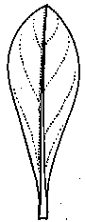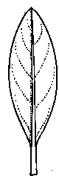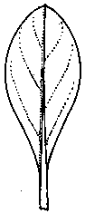
1 | 2 | 3
elliptisch | elliptisch bis verkehrt eiförmig | verkehrt eiförmig

Zu 13: Blüte: Typ

Eine einfache Blüte hat nur 5 Kronzipfel.
Eine halbgefüllte Blüte hat zwischen 6 und 10 Kronzipfel.
Eine gefüllte Blüte hat mehr als 10 Kronzipfel.

Zu 14: Blüte: Form

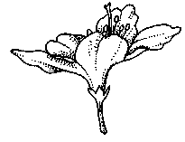 | 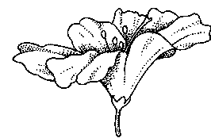 | 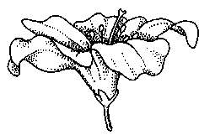
1 | 2 | 3
breite Trichterform | offene Trichterform | mittlere Trichterform

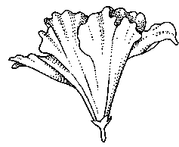 | 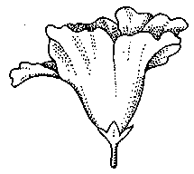 | 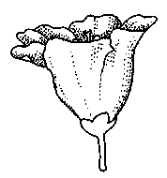
4 | 5 | 6
schmale Trichter-Glockenform | breite Trichter-Glockenform | mittlere Glockenform

Zu 23: Blütenschlund: Art der Zeichnung

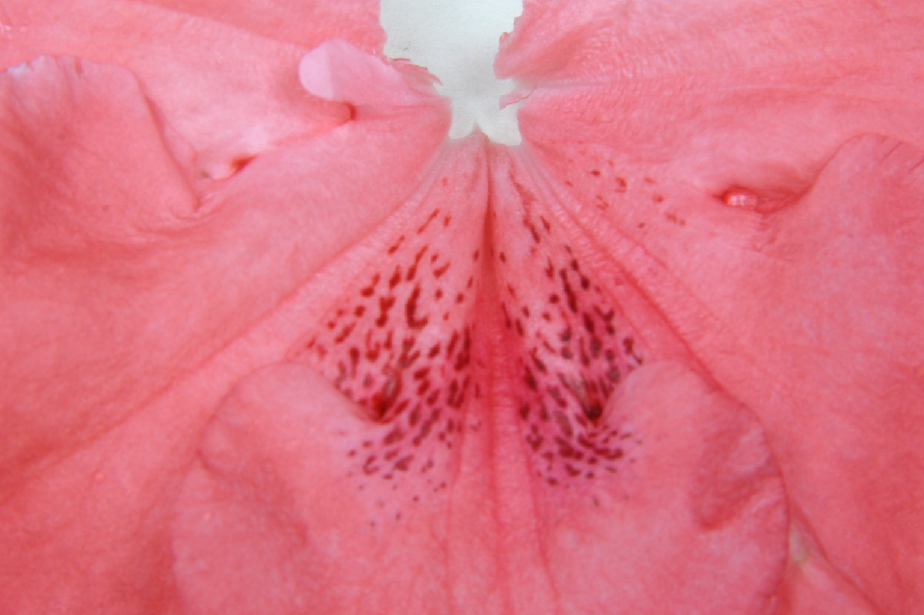
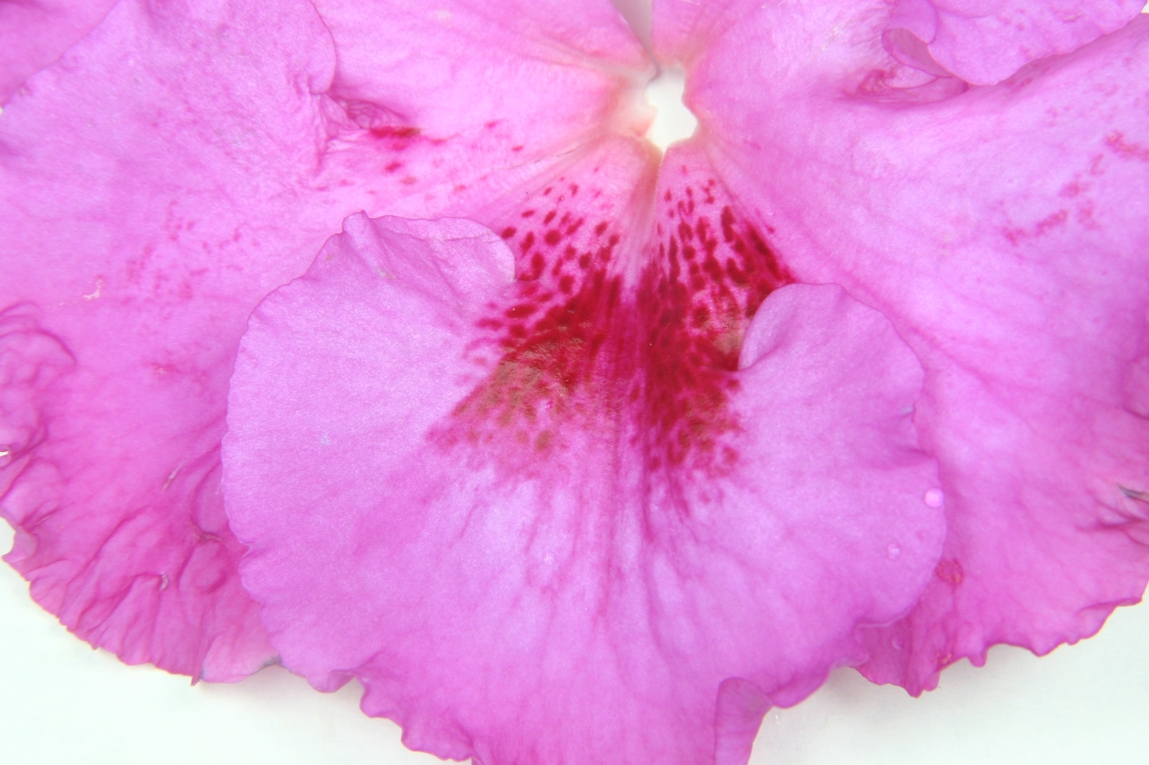
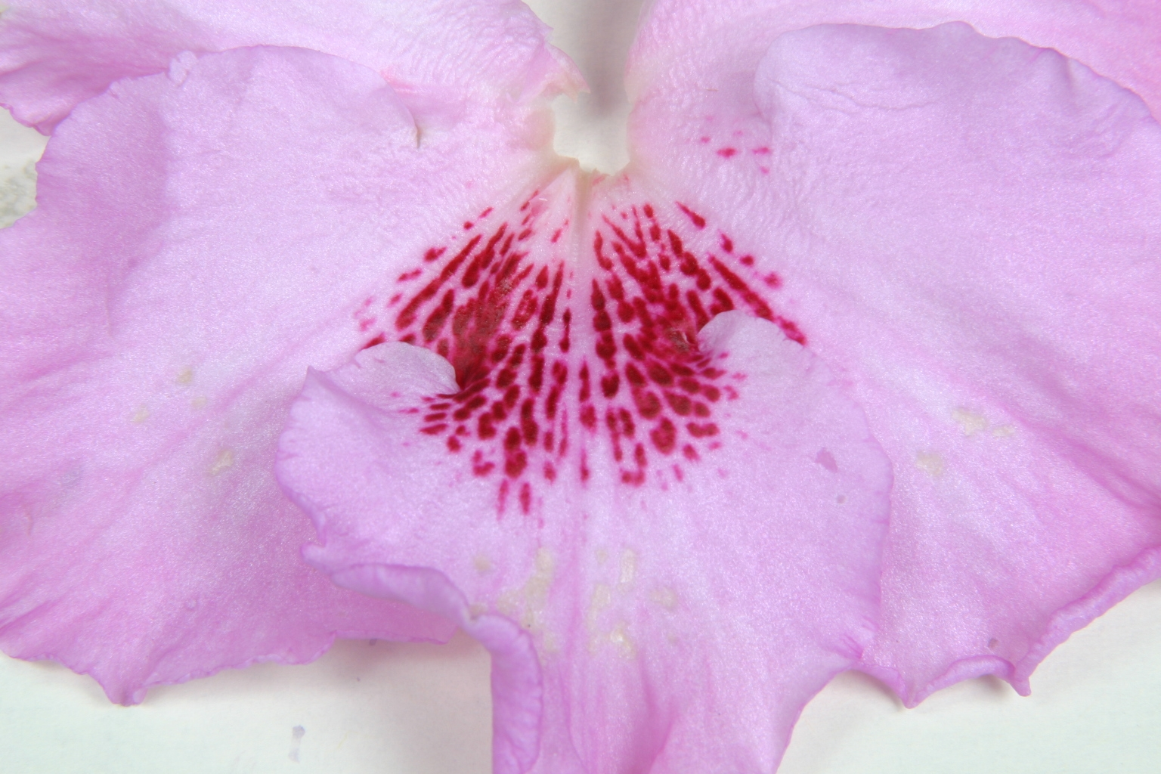

1 | 2 | 3
Punkte nicht ineinander fließend | Punkte ineinander fließend | Flecken umgeben von Punkten

Zu 27: Zeitpunkt des Blühbeginns

Der Zeitpunkt des Blühbeginns ist der Zeitpunkt, wenn 50% der Pflanzen mindestens eine geöffnete Blüte aufweisen.

Literatur
Bundessortenamt, 2000: Beschreibende Sortenliste Topfazalee. 2. Auflage, Deutscher Landwirtschaftverlag, Hannover.

Struppek, G., 1983: Treibfibel, Wegweiser für die Treiberei von Topfazaleen. Lehr- und Versuchsanstalt Bad Zwischenahn.

Vogel, H., 1982: Azaleen, Eriken, Kamelien. Verlag Paul Parey, Berlin und Hamburg.

Technischer Fragebogen
TECHNISCHER FRAGEBOGEN |  |  |  | Seite {x} von {y} | Referenznummer:
 |  |  |  |  | Antragsdatum:
 |  |  |  |  | (nicht vom Anmelder auszufüllen)
TECHNISCHER FRAGEBOGEN
in Verbindung mit der Anmeldung zum Sortenschutz auszufüllen

1. Gegenstand des Technischen Fragebogens
1.1.1 Botanischer Name |  |  | Rhododendron simsii Planch. |  |  |  |  |  | [ ]
1.1.2 Landesüblicher Name |  |  | Topfazalee
Hybride: bitte den (die) Namen der bei der Kreuzung verwendeten Arten angeben
1.2.1 Botanischer Name
1.2.2 Landesüblicher Name
2. Anmelder
Name
Anschrift
Telefonnummer
Faxnummer
E-Mail-Adresse
Züchter (wenn vom Anmelder verschieden)
3. Vorgeschlagene Sortenbezeichnung und Anmeldebezeichnung
Vorgeschlagene Sortenbezeichnung
(falls vorhanden)

Anmeldebezeichnung
#4. Informationen über Züchtungsschema und Vermehrung der Sorte

4.1 Züchtungsschema

Sorte aus:

4.1.1 Kreuzung:

a) kontrollierte Kreuzung [ ]
(Elternsorten angeben)
b) teilweise bekannte Kreuzung [ ]
(die bekannte(n) Elternsorte(n) angeben)
c) unbekannte Kreuzung [ ]

4.1.2 Mutation [ ]
(Ausgangssorte angeben)

4.1.3 Entdeckung und Entwicklung [ ]
(angeben, wo und wann sie entdeckt
und wie sie entwickelt wurde)

4.1.4 Sonstige [ ]
(Einzelheiten angeben)

4.2 Methode zur Vermehrung der Sorte:

4.2.1 Vegetative Vermehrung

a) Stecklinge [ ]

b) In-vitro-Vermehrung [ ]

c) Sonstige (Methode angeben) [ ]

4.2.2 Samen [ ]

4.2.3 Sonstige [ ]
(Einzelheiten angeben)

5. Anzugebende Merkmale der Sorte (die in Klammern angegebene Zahl verweist auf das entsprechende Merkmal in den Prüfungsrichtlinien; bitte die Note ankreuzen, die derjenigen der Sorte am nächsten kommt).

 | Merkmale |  |  |  |  | Beispielssorten |  | Note
5.1  (13) | Blüte: Typ
 | einfach |  |  |  |  | Ostali, Polarstern |  | 1[ ]
 | halbgefüllt |  |  |  |  | Judith, Luci |  | 2[ ]
 | gefüllt |  |  |  |  | Ballerina, Ospo |  | 3[ ]
5.2  (14) | Blüte: Form
 | breite Trichterform |  |  |  |  | Luci, Meggy |  | 1[ ]
 | offene Trichterform |  |  |  |  | Aline, Friedhelm Scherrer |  | 2[ ]
 | mittlere Trichterform |  |  |  |  | Maryke, Moard |  | 3[ ]
 | schmale Trichter-Glockenform |  |  |  |  | Kirin |  | 4[ ]
 | breite Trichter-Glockenform |  |  |  |  | Prize |  | 5[ ]
 | mittlere Glockenform |  |  |  |  | Direkteur van Slyken |  | 6[ ]
5.3  (16) | Kronzipfel: Anzahl Farben der Innenseite (ohne Zeichnung)
 | eine |  |  |  |  |  |  | 1[ ]
 | zwei |  |  |  |  |  |  | 2[ ]
5.4i  (17) | Kronzipfel: Farbe des Randes der Innenseite
RHS-Farbkarte (Nummer angeben)
...........................................................................
 | Merkmale |  |  |  |  | Beispielssorten |  | Note
5.4ii  (17) | Kronzipfel: Farbe des Randes der Innenseite
 | weiß |  |  |  |  |  |  | 1[ ]
 | hellrosa |  |  |  |  |  |  | 2[ ]
 | mittelrosa |  |  |  |  |  |  | 3[ ]
 | dunkelrosa |  |  |  |  |  |  | 4[ ]
 | orangerot |  |  |  |  |  |  | 5[ ]
 | hellrot |  |  |  |  |  |  | 6[ ]
 | mittelrot |  |  |  |  |  |  | 7[ ]
 | purpurn |  |  |  |  |  |  | 8[ ]
 | violett |  |  |  |  |  |  | 9[ ]
 | andere Farbe (angeben) ……………………………………. |  |  |  |  | .
5.5i  (18) | Kronzipfel: Farbe der Mitte der Innenseite
RHS-Farbkarte (Nummer angeben)
...........................................................................
5.5ii  (18) | Kronzipfel: Farbe der Mitte der Innenseite
 | weiß |  |  |  |  |  |  | 1[ ]
 | hellrosa |  |  |  |  |  |  | 2[ ]
 | mittelrosa |  |  |  |  |  |  | 3[ ]
 | dunkelrosa |  |  |  |  |  |  | 4[ ]
 | orangerot |  |  |  |  |  |  | 5[ ]
 | hellrot |  |  |  |  |  |  | 6[ ]
 | mittelrot |  |  |  |  |  |  | 7[ ]
 | purpurn |  |  |  |  |  |  | 8[ ]
 | violett |  |  |  |  |  |  | 9[ ]
 | andere Farbe (angeben) ...................................................... |  |  |  |  |  |  | 10[ ]
 | Merkmale |  |  |  |  | Beispielssorten |  | Note
5.6  (22) | Blütenschlund: Ausprägung der Zeichnung
 | fehlend oder sehr gering |  |  |  |  | Charly, Georgentor, Janique |  | 1[ ]
 | gering |  |  |  |  | Otto, Paul Schultz |  | 3[ ]
 | mittel |  |  |  |  | Friedhelm Scherrer, Jura |  | 5[ ]
 | stark |  |  |  |  | Kassandra, Ostali |  | 7[ ]
 | sehr stark |  |  |  |  | Gloria, Kolibri |  | 9[ ]
5.7  (23) | Blütenschlund: Art der Zeichnung
 | Punkte nicht ineinander fließend |  |  |  |  | Anna Luka, Otto, Sayonara |  | 1[ ]
 | Punkte ineinander fließend |  |  |  |  | Friedhelm Scherrer, Ostali, Prinses Mathilde, |  | 2[ ]
 | Flecke umgeben von Punkten |  |  |  |  | Rena |  | 3[ ]
5.8  (27) | Zeitpunkt des Blühbeginns
 | sehr früh |  |  |  |  | Helmut Vogel, Rena |  | 1[ ]
 | früh |  |  |  |  | Ambrosiana, Otto |  | 3[ ]
 | mittel |  |  |  |  | Friedhelm Scherrer, Spreeperle |  | 5[ ]
 | spät |  |  |  |  | Sachsenstern, Tamira |  | 7[ ]
 | sehr spät |  |  |  |  | van Straelen |  | 9[ ]

TECHNISCHER FRAGEBOGEN |  |  | Seite {x} von {y} |  |  | Referenznummer:
6. Ähnliche Sorten und Unterschiede zu diesen Sorten

Bitte nachstehende Tabelle und den Kasten für die Erteilung von Auskünften darüber benutzen, wie sich Ihre Kandidatensorte von der Sorte (oder den Sorten) unterscheidet, die nach Ihrem besten Wissen am ähnlichsten ist (sind). Diese Auskünfte können der Prüfungsbehörde behilflich sein, die Unterscheidbarkeitsprüfung effizienter durchzuführen.

Bezeichnung(en) der Ihrer Kandidatensorte ähnlichen Sorte(n) | Merkmal(e), in dem (denen) Ihre Kandidatensorte von der (den) ähnlichen Sorte(n) verschieden ist |  |  | Beschreiben Sie die Ausprägung des (der) Merkmals(e) der ähnlichen Sorte(n) |  |  | Beschreiben Sie die Ausprägung des (der) Merkmals(e) Ihrer Kandidatensorte
Beispiel | Kronzipfel: Farbe der Mitte der Innenseite |  |  | weiß |  |  | hellrosa
Bemerkungen:

#7. Zusätzliche Informationen zur Erleichterung der Prüfung der Sorte

7.1 Gibt es außer den in den Abschnitten 5 und 6 mitgeteilten Auskünften zusätzliche Merkmale zur Erleichterung der Unterscheidung der Sorte?

Ja [ ] Nein [ ]

(Wenn ja, Einzelheiten angeben)

7.2 Gibt es besondere Bedingungen für den Anbau der Sorte oder die Durchführung der Prüfung?

Ja [ ] Nein [ ]

(Wenn ja, Einzelheiten angeben)

7.3 Sonstige Informationen

Ein repräsentatives Farbfoto der Sorte sollte dem Technischen Fragebogen beigelegt werden.

8. Genehmigung zur Freisetzung

- Ist es erforderlich, eine vorherige Genehmigung zur Freisetzung der Sorte gemäß der Gesetzgebung für Umwelt, Gesundheits- und Tierschutz zu erhalten?

Ja [ ] Nein [ ]

b) Wurde eine solche Genehmigung erhalten?

Ja [ ] Nein [ ]

Sofern die Frage mit „ja“ beantwortet wurde, bitte eine Kopie der Genehmigung beifügen.

9. Informationen über das zu prüfende oder für die Prüfung einzureichende Vermehrungsmaterial

9.1 Die Ausprägung eines Merkmals oder mehrerer Merkmale einer Sorte kann durch Faktoren wie Schadorganismen, chemische Behandlung (z. B. Wachstumshemmer oder Pestizide), Wirkungen einer Gewebekultur, verschiedene Unterlagen, Edelreiser, die verschiedenen Wachstumsstadien eines Baumes entnommen wurden, usw., beeinflußt werden.

9.2 Das Vermehrungsmaterial darf keiner Behandlung unterzogen worden sein, die die Ausprägung der Merkmale der Sorte beeinflussen würde, es sei denn, daß die zuständigen Behörden eine solche Behandlung gestatten oder vorschreiben. Wenn das Vermehrungsmaterial behandelt worden ist, müssen die Einzelheiten der Behandlung angegeben werden. Zu diesem Zweck geben Sie bitte nach bestem Wissen an, ob das zu prüfende Vermehrungsmaterial folgendem ausgesetzt war:

a) Mikroorganismen (z. B. Viren, Bakterien, Phytoplasma) Ja [ ] Nein [ ]

- Chemischer Behandlung (z. B. Wachstumshemmer,
Pestizide) Ja [ ] Nein [ ]

c) Gewebekultur Ja [ ] Nein [ ]

d) Sonstigen Faktoren Ja [ ] Nein [ ]

Wenn „Ja“, bitte Einzelheiten angeben.

……………………………………………………………

10. Ich erkläre hiermit, daß die Auskünfte in diesem Formblatt nach meinem besten Wissen korrekt sind:

Anmeldername

Unterschrift Datum

[Ende des Dokuments]

* Diese Namen waren zum Zeitpunkt der Einführung dieser Prüfungsrichtlinien richtig, können jedoch revidiert oder aktualisiert werden. [Den Lesern wird empfohlen, für neueste Auskünfte den UPOV-Code zu konsultieren, der auf der UPOV-Website zu finden ist (www.upov.int).]
# Die Behörden könnten es zulassen, daß bestimmte dieser Auskünfte in einem vertraulichen Abschnitt des Technischen Fragebogens erteilt werden.
# Die Behörden könnten es zulassen, daß bestimmte dieser Auskünfte in einem vertraulichen Abschnitt des Technischen Fragebogens erteilt werden.

